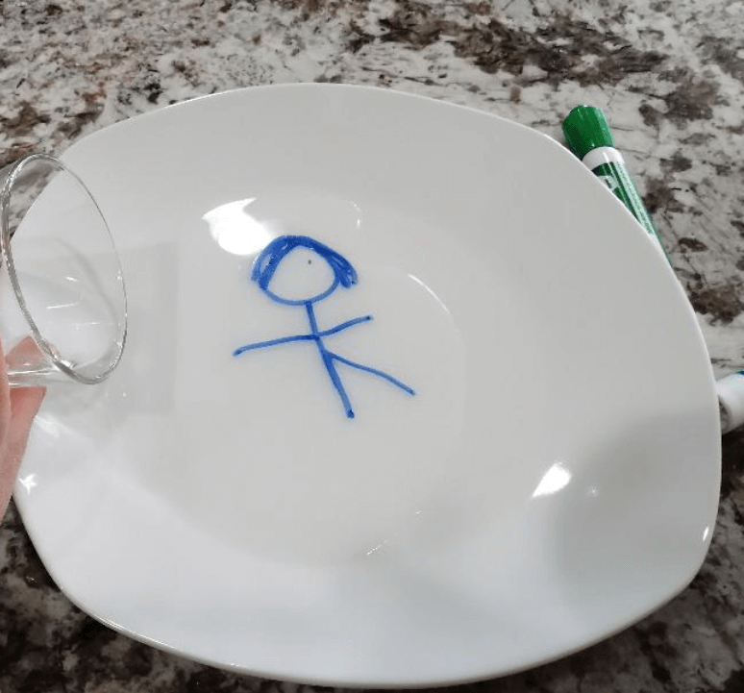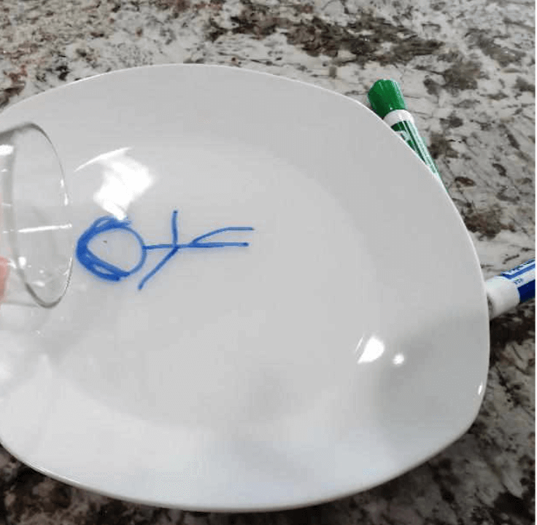
Experimento: El dibujo que se mueve
Para continuar estimulando la curiosidad y capacidad de asombro en los niños, les proponemos realizar el siguiente experimento.
Materiales:
-Plumón No permanente para pizarra blanca.
-Vaso con agua a temperatura ambiente.
-Gotero
-Un plato de porcelana o recipiente de vidrio.
paso a paso
Con el plumón de pizarra, haz un dibujo sencillo en el plato o recipiente de vidrio. Por ejemplo, una figura de palo, corazones o estrellas. Lentamente, deja caer el agua gota a gota sobre el dibujo. Por último, agita el plato para hacer que el dibujo se mueva y observen lo que sucede.
Recuerda que es importante realizar preguntas al niño mientras realizan el experimento ¿Qué crees va a suceder cuando pongamos agua en el plato por qué crees que el dibujo se desprendió del plato y comenzó a flotar en el agua
Dependiendo del interés del niño, pueden continuar realizando algunas variaciones de este experimento, intentando usar diferentes temperaturas de agua o utilizar otros líquidos como vinagre blanco, leche o jugo de limón para descubrir qué sucede.

